**คู่มือแสดงความสัมพันธ์ตารางฐานข้อมูล Database PHPmyadmin and Code PHP web**

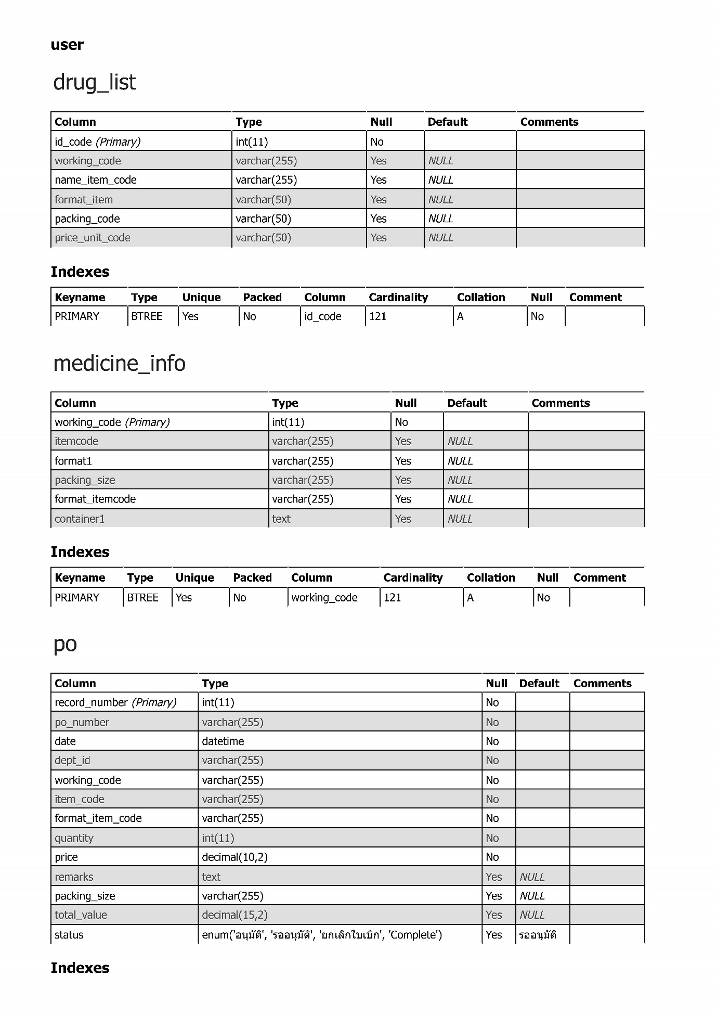**1.โครงสร้างฐานข้อมูล phpmyadmin**

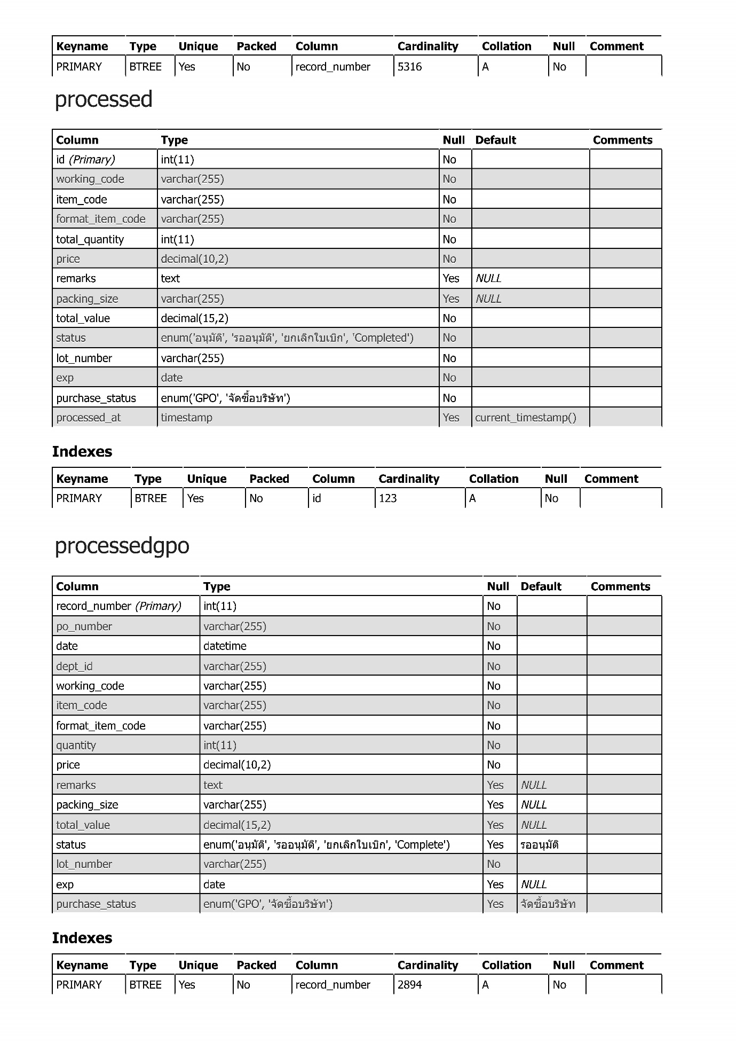

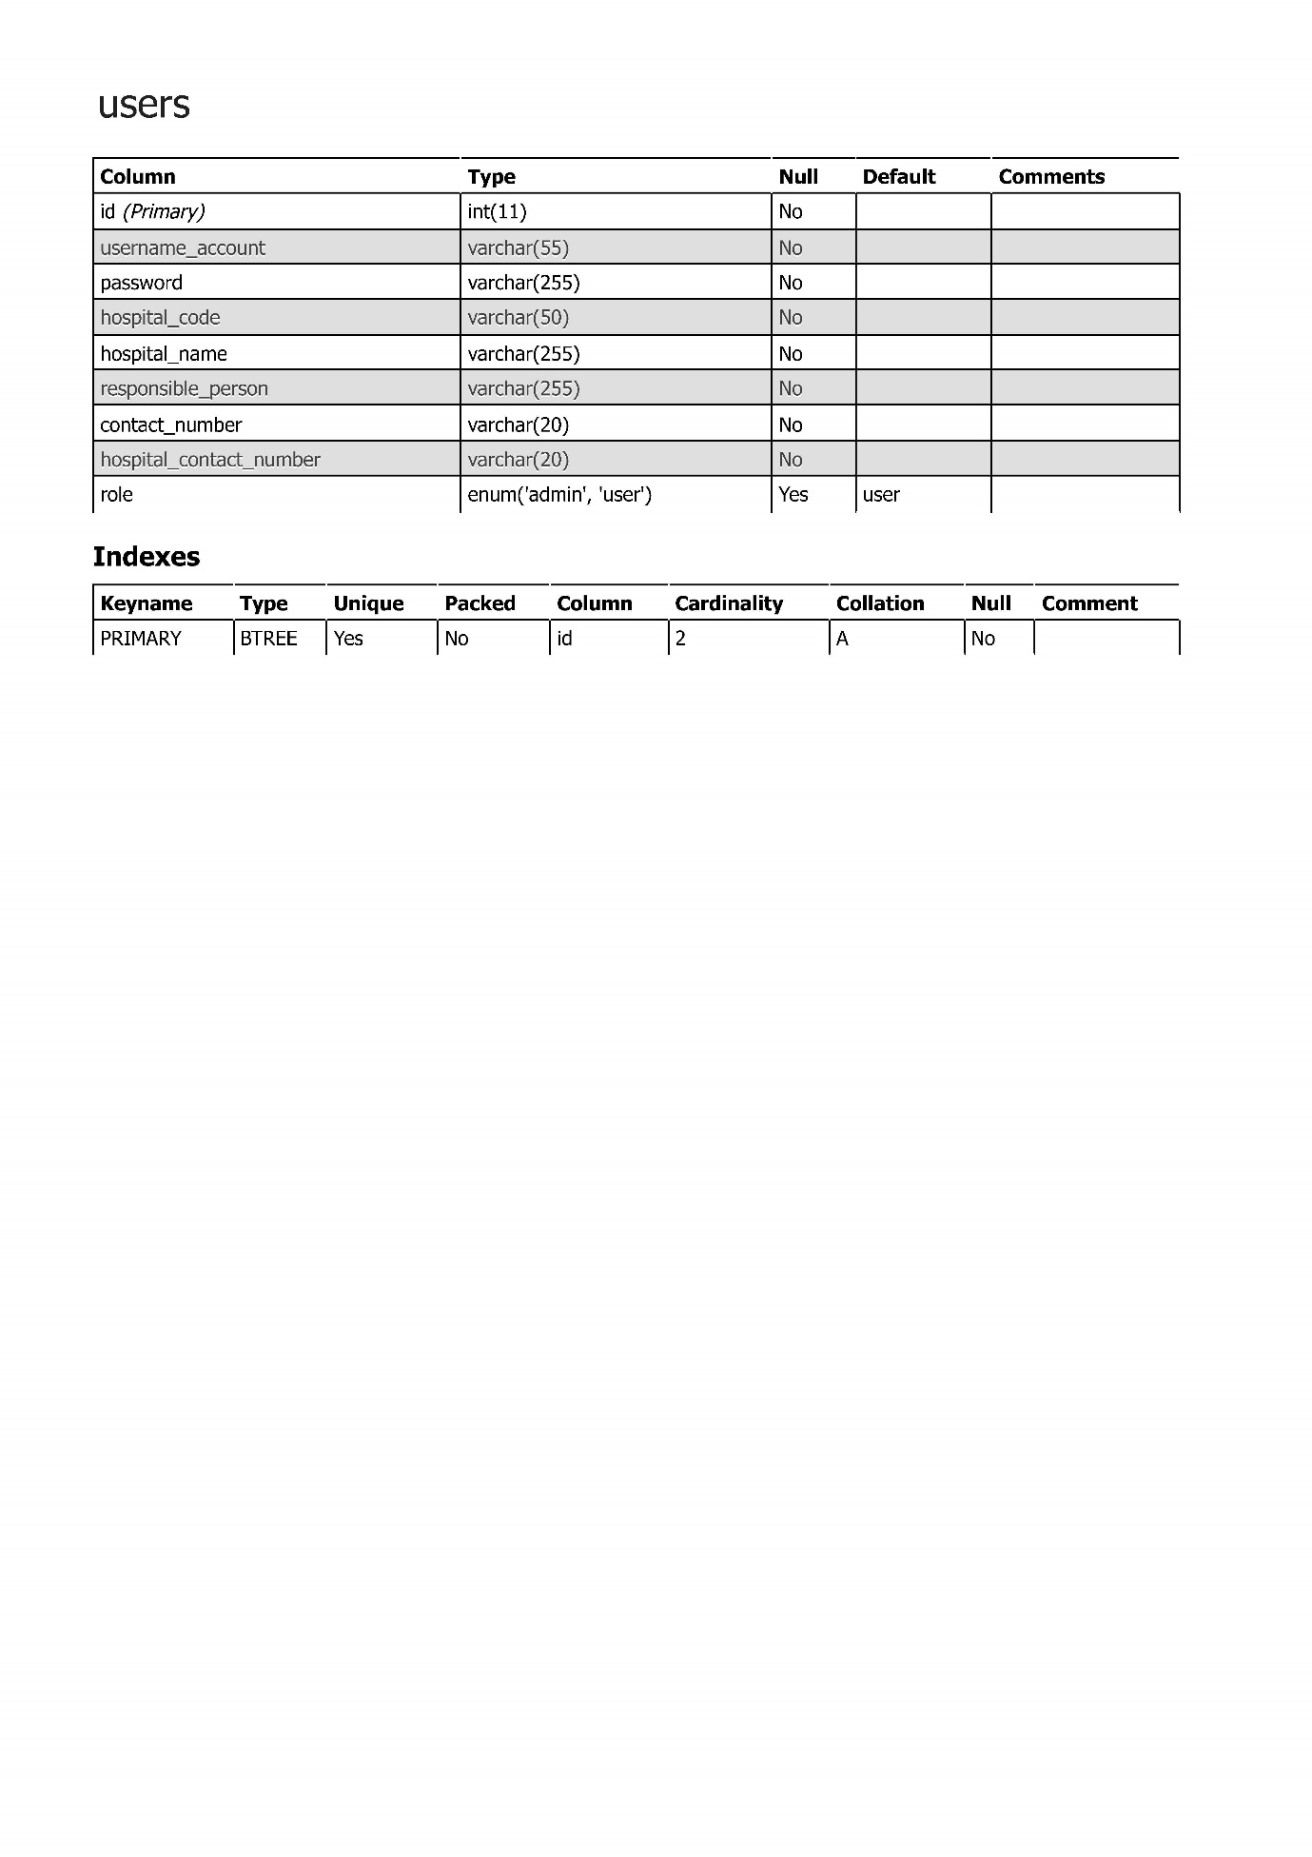

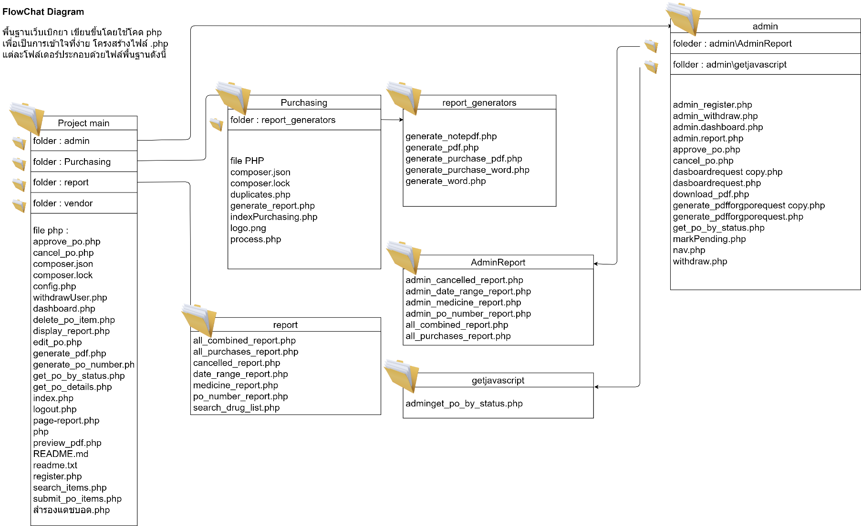**2.โครงสร้างไฟล์ PHP สำหรับโครงสร้างเว็บ**

**2.1 main Project (โฟลเดอร์บนสุดของเว็บ)**

|  |  |  |
| --- | --- | --- |
| **ที่** | **ชื่อไฟล์** | **action** |
| **folder** | **Admin** | รวมการทำงานทั้งหมดสำหรับ (role) Admin เหมือนuser และเพิ่มงานสำหรับแอดมินเพิ่มเติม แยกกันทุกส่วนจากโคด้านล่าง |
| **PHPmyadmin** | ฐานข้อมูล sql |
| **Puchasing** | งานจัดซื้อ |
| **Report** | รายงานสำหรับ user |
| **Vendor** | Library สำหรับเครื่องมือต่างๆ |
| 1 | approve_po.php | สำหรับอนุมัติใบเบิก |
| 2 | cancel_po.php | ยกเลิกใบเบิก |
| 3 | config.php | Connect database |
| 4 | withdrawUser.php | หน้าเบิกยา user |
| 5 | dashboard.php | dashboard แสดงหน้าแรกของ user |
| 6 | delete_po_item.php | ลบใบเบิก |
| 7 | edit_po.php | แก้ไขใบเบิก |
| 8 | generate_pdf.php | สร้างใบเบิก PDF |
| 9 | generate_po_number.php | สร้างเลขที่ใบเบิก ให้หน้า withdrawUser.php  หลังจากกดบันทึกข้อมูล จะเรียกใช้งาน generate_po_number.php |
| 10 | get_po_by_status.php | ดึงรายการและรวมใบเบิกจากฐานข้อมูล po โดยทำงานร่วมกับ dashboard.php |
| 11 | get_po_details.php | เรียกใบเบิก โดยกำหนดจาก เลขใบเบิก เพื่อใช้ในหน้า page-report.php แดชบอดด้านซ้ายรายการ ใบเบิกของ user |
| 12 | index.php | หน้าแรก log in |
| 13 | logout.php | log out |
| 14 | page-report.php | รายงานสำหรับ user |
| 15 | preview_pdf.php | ยกเลิกการใช้ |
| 16 | README.md |  |
| 17 | readme.txt |  |
| 18 | register.php | หน้าลงทะเบียน user |
| 19 | search_items.php | ฟังชันการค้นหารายการยา หน้าเบิกยา |
| 20 | submit_po_items.php | บันทึกใบเบิก |
| 21 | สำรองแดชบอด.php | หน้าแดชบอดว่าง สำหรับเพิ่มเติมงานอื่นๆ |

**2.1 folder : main > Admin**

|  |  |  |
| --- | --- | --- |
| **ที่** | **ชื่อไฟล์** | **action** |
| folder | AdminReport | รวมรายงานสำหรับแอดมิน |
| admin\getjavascript\adminget_po_by_status.php | ฟังชั่นดึงสถานะใบเบิกจากฐานข้อมูลตาราง processedgpo เพื่ออกรายงานหน้าตามคำขอ (ใบรับของ) |
| 1 | admin_register.php | หน้าลงทะเบียน admin (link เดียวกับ user) |
| 2 | admin_withdraw.php | หน้าเบิกยา |
| 3 | admin.dashboard.php | แดชบอดแอดมิน |
| 4 | admin.report.php | รายงาน |
| 5 | approve_po.php | อนุมัติใบเบิก |
| 6 | cancel_po.php | ยกเลิกใบเบิก |
| 7 | dasboardrequest.php | รายงานตามคำขอ |
| 8 | download_pdf.php | ฟังชัน ดาวโหลดใบเบิกทั้งหมด ของหน้า dasboardrequest.php |
| 9 | generate_pdfforgporequest.php | ฟังชัน ดาวโหลดใบเบิกแต่ละใบจากปุ่ม view ของหน้า dasboardrequest.php |
| 10 | get_po_by_status.php | ดึงรายการใบเบิกจากตาราง processedgpo มาแสดงในโมเดลหน้า dasboardrequest.php |
| 11 | markPending.php | เปลี่ยนสถานะใบเบิกเป็น รออนุมัติ |
| 12 | nav.php | navbar |
| 13 | withdraw.php | หน้าเบิกยา |

**2.2 folder : main > Purchasing**

|  |  |  |
| --- | --- | --- |
| ที่ | ชื่อ | action |
| 1 | report_generators | เก็บรายงาน spec ยา ในรูปแบบ PDF word หลังจากประมวลผลแล้วเท่านั้น |
| 2 | composer.json |  |
| 3 | composer.lock |  |
| 4 | duplicates.php | ฟังชั่นตรวจสอบรายการซ้ำจากการประมวลผลรายการจัดซื้อจาก gpo and บริษัท |
| 5 | generate_report.php | สร้างใบเบิกเป็น pdf |
| 6 | indexPurchasing.php | หน้าต่างงานจัดซื้อ |
| 7 | logo.png | Logo |
| 8 | process.php | ประมวลผลรายการจัดซื้อ |

**2.3 main > report (for user)**

|  |  |  |
| --- | --- | --- |
| ที่ | ชื่อไฟล์ | action |
| 1 | all_combined_report.php | รายงานการเบิกยาทั้งหมดทุก รพ.สต แยกรายการ |
| 2 | all_purchases_report.php | รายงานการเบิกยาทั้งหมดทุก รพ.สต รวมรายการ |
| 3 | cancelled_report.php | รายงานการยกเลิกใบเบิก |
| 4 | date_range_report.php | รายงานใบเบิกตามวันที่ |
| 5 | medicine_report.php | รายงานตามชื่อยา |
| 6 | po_number_report.php | รายงานตามเลขที่ใบเบิก |
| 7 | search_drug_list.php | รายงานตามชื่อยาที่กรอก |